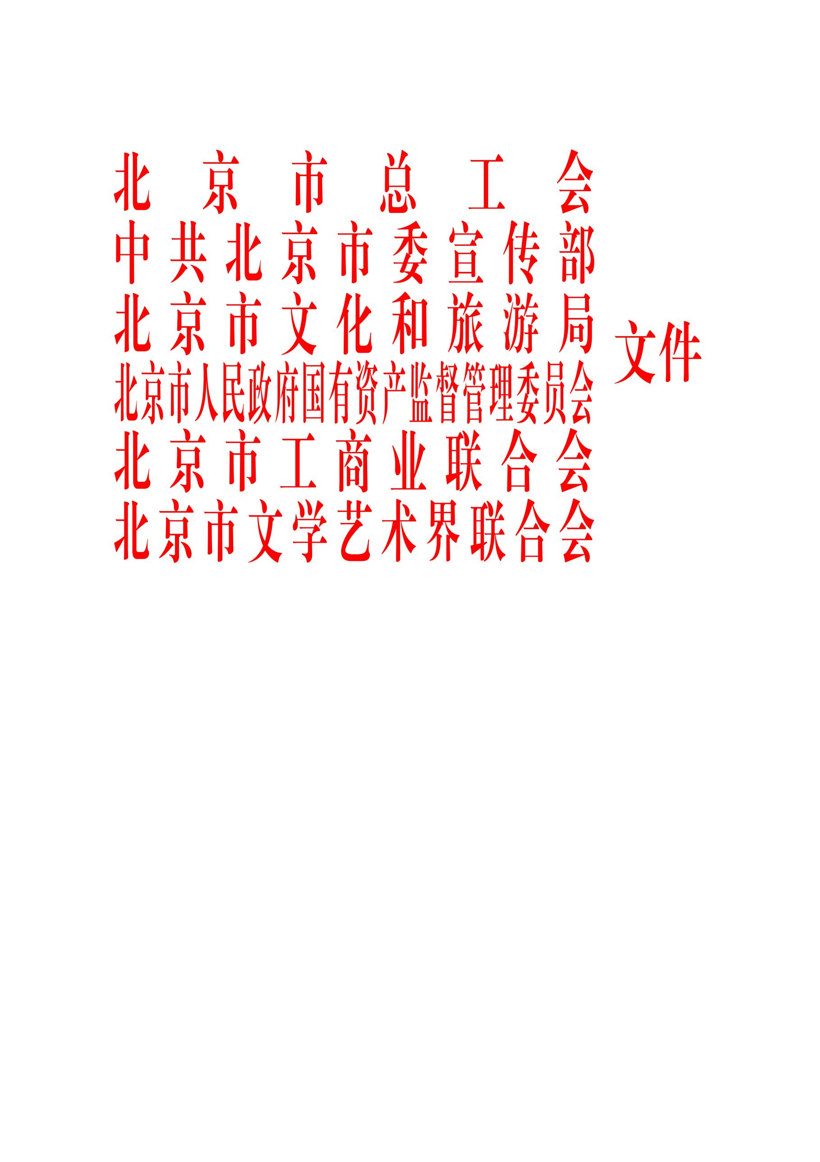

京工发〔2019〕7号

★

关于举办“北京力量”北京市第十二届

职工文化艺术节的通知

各区总工会、党委宣传部、文化和旅游局、国资委、工商联、文联，各局、集团、公司工会、党委宣传部，各产业工会，各直属基层工会，市工商联各行业、基层商会：

2019年是中华人民共和国成立70周年。北京作为首都，为在全市广大职工中大力营造庆祝新中国成立70周年的浓厚氛围，市总工会联合市委宣传部、市文化和旅游局、市国资委、市工商联、市文联共同主办北京市第十二届职工文化艺术节。现将有关事项通知如下：

一、指导思想

以习近平新时代中国特色社会主义思想为指导，聚焦庆祝新中国成立70周年这条主线，将本届职工文化艺术节作为在首都广大职工中营造国庆热烈喜庆氛围的重要平台，通过职工合唱、征文、原创剧目、书画、摄影、工艺作品等活动方式，展示70年来广大职工在推动首都经济社会发展、完成重大活动服务保障任务、打造“北京品牌”等方面的主力军作用，激发爱国热情，凝聚奋进力量，团结广大职工当好主人翁、建功新时代。

二、活动主题

北京力量——与共和国同成长 与新时代齐奋进

三、活动时间

2019年5月至12月

四、活动组织

由市总工会、市委宣传部、市文化和旅游局、市国资委、市工商联、市文联作为主办单位，组成北京市第十二届职工文化艺术节组委会。组委会办公室设在市总工会宣传教育部，由市总工会宣传教育部、市劳动人民文化宫、职工书画协会、职工文化协会、职工文学艺术促进会等承办单位组成，负责组委会日常协调联络工作及各项活动的组织实施（组委会名单见附件1）。

五、主要项目

（一）市级示范性项目

围绕“北京力量——与共和国同成长 与新时代齐奋进”主题，面向全市各级工会和广大职工，开展6类市级示范性项目。国庆节后，将从中挑选能够展示北京职工精神风貌的优秀作品，组织专场文艺汇演活动，慰问在国庆中作出突出贡献的职工、劳模和北京大工匠、重点工程建设者和城市运营保障者等。

**1.第36届“五月的鲜花”北京职工合唱比赛。**本次比赛，重点选取 新中国成立70年来具有代表性的劳动歌曲、北京元素歌曲等，动员基层单位广泛开展群众性合唱活动，彰显首都劳动者的时代风采，共同唱响新时代劳动者之歌。（承办单位：北京市劳动人民文化宫）

**2.“京彩有我”北京职工主题征文比赛。**结合中宣部、全国总工会“最美职工”评选活动和北京职工队伍特点开展本次征文比赛，深入挖掘首都广大劳模、工匠、普通劳动者立足岗位一线，在建设“四个中心”、做好“四个服务”中当好主力军的感人事迹，全面展现北京职工刻苦钻研、精益求精、追求卓越、创造一流的职业素养，激励广大职工学习最美职工、争当最美职工。（承办单位：北京市劳动人民文化宫）

**3.“北京范儿”北京职工原创剧目比赛。**本次比赛以庆祝新中国成立70周年为主题，聚焦70年来北京职工生产生活发生的变化，聚焦北京品牌和北京老字号发展过程中的劳模故事、工匠故事、普通职工故事，充分挖掘北京职工文化资源，进行话剧、戏曲、小品、相声等艺术创作，突出首都文化特色，展现首都风土人情，反映首都历史文化，激发广大职工的爱国热情和奋斗精神。（承办单位：北京市劳动人民文化宫）

**4.“祖国颂·劳动美”北京职工书画作品比赛。**本次比赛，依托北京职工艺术家、广大北京职工书画爱好者，通过书写诗、词、联、赋，或通过画笔对劳动模范、北京大工匠、高科技领域领军人物、北京品牌和北京老字号带头人、工会干部等进行艺术创作，以一纸一笔将具有代表性的北京职工形象艺术化呈现，勾勒出新中国成立以来的首都劳动者群像，再现他们的奋斗和拼搏、平凡与伟大。（承办单位：北京职工书画协会）

**5.“光荣绽放”北京职工摄影作品比赛。**本次比赛，动员广大普通职工、劳模摄影爱好者、工会媒体工作者，走进建筑、教育、电力、快递、环卫等各行业，以及非物质文化遗产、北京品牌、北京老字号、高新技术产业等领域，用镜头记录新时代首都劳动者的身影、微笑和汗水，讲述首都日新月异变化背后的一个个美丽鲜活的劳动故事、奉献故事，展示各级工会为职工办好事、解难事的工作场景，重点展示职工之家、暖心驿站和工会品牌服务项目。（承办单位：北京市职工文化协会）

**6.“京华匠心”北京职工工艺作品比赛。**本次比赛，重在打造职工学习传承北京特色传统文化的新方式，激发北京品牌、非物质文化遗产等传统工艺的群众参与性。通过动员广大职工创作工艺作品，鼓励体现北京特有的传统工艺和古都文化底蕴，把对劳动光荣的赞美、对美好生活的向往、对城市发展的憧憬凝结在作品中，融入首都文化元素，体现地域特色，展示作品创作中的工匠精神。（承办单位：北京市职工文学艺术促进会）

在深入开展市级示范项目的同时，鼓励各级工会围绕主题，结合实际开展形式多样的职工文化艺术活动，其中优秀的项目可申报纳入本次艺术节项目及展演（活动细则及报名表见附件3）。各项活动开展前，组委会将在市总工会官方网站、“暖微工会”官方微信公众号、“北京职工之家”官方微博公布。

（二）职工文化服务工作

围绕庆祝新中国成立70周年，充分发挥市劳动人民文化宫、职工书画协会、职工文化协会、职工文学艺术促进会和北京职工艺术团及各分团的阵地作用和专业优势，将下基层演出、培训、辅导等服务项目与艺术节各项活动有机结合，为基层职工文艺骨干、基层文艺团队和职工文艺爱好者提供专业服务。各基层工会可根据实际需求，按要求填报《北京市总工会职工文体服务申请表》（附件4），由各产业工会、各区总工会进行统一申报，预约北京职工艺术团的培训、演出、辅导等服务。组委会将从基层挖掘一批优秀文艺人才进行重点培养，在充实北京职工艺术团力量的同时，探索建立北京职工文化类培训师资库。

六、活动对象

全市各级工会组织或本市在职职工均可参加。职工个人可到会员关系所属的工会服务站报名，由工会服务站上报区总工会，各区总工会、各产业工会、各局、集团、公司工会统一汇总后推荐上报。

七、活动安排

**（一）活动报名阶段：5月至7月。**各级工会按照实际情况，选择2—3个项目，开展初赛，并按要求逐级推荐，参加市级复赛。

**（二）活动评审阶段：8月至9月。**由艺术节组委会办公室和各市级示范项目承办单位共同组织项目复赛和决赛。

**（三）优秀作品展演阶段：9月至12月。**国庆前，组织开展书画、摄影、工艺作品展览。国庆后，组织专场文艺展演活动。

八、工作要求

各单位要高度重视、认真组织、广泛发动，把本次活动作为开展庆祝新中国成立70周年系列活动的重要抓手。北京职工艺术家要积极参与本次活动，围绕主题创作更多精品力作。要及时总结活动中的好做法、好经验，做好职工文艺作品成果转化，让劳动最光荣、劳动最崇高、劳动最伟大、劳动最美丽蔚然成风，团结凝聚广大职工庆祝新中国成立70周年。

联系方式：

市总工会：周怡君55564539 赵德仁55564538

合唱比赛：吴 镝65116642

征文比赛：王可欣65116742

原创剧目比赛：吴 镝65116642

书画比赛：姜维依13810351108

摄影比赛：郭英馨13621300426

工艺作品比赛：李 睦13811977736

附件：1.北京市第十二届职工文化艺术节组委会名单

2.北京市第十二届职工文化艺术节示范项目汇总表

3.北京市第十二届职工文化艺术节示范项目活动细则

4.北京市总工会职工文化服务项目申报表

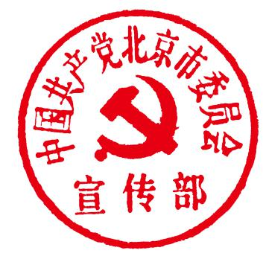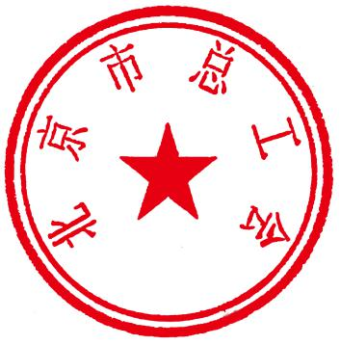

北京市总工会 中共北京市委宣传部

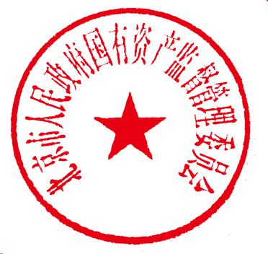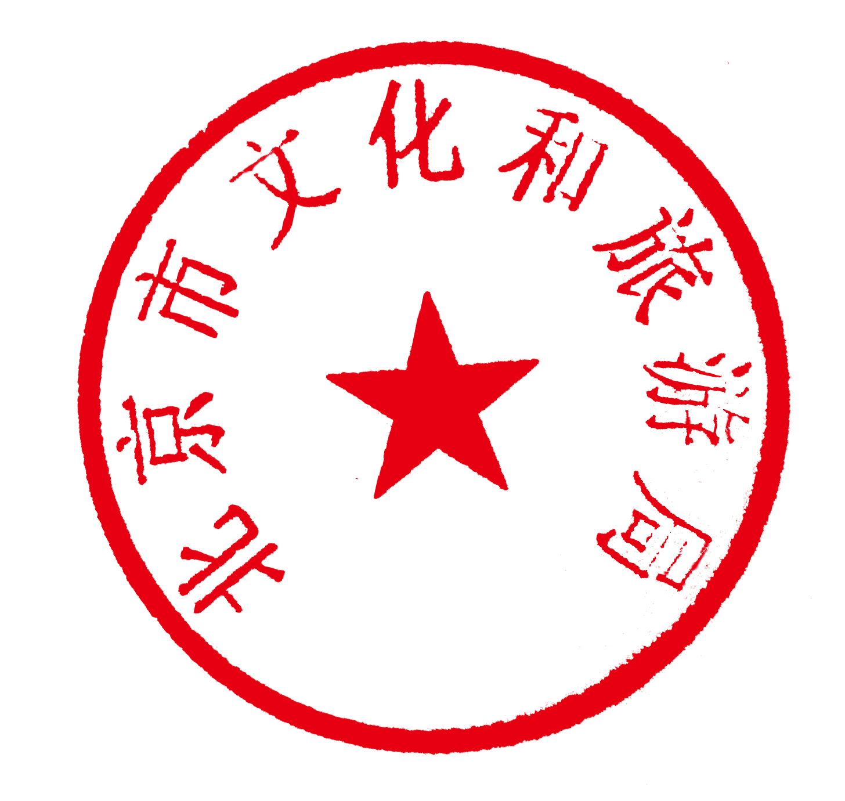

北京市文化和旅游局 北京市人民政府国有资产

监督管理委员会

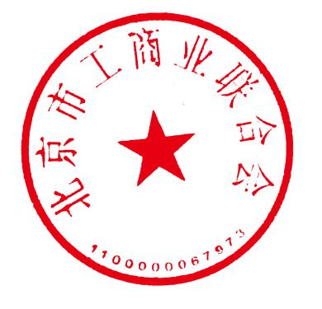

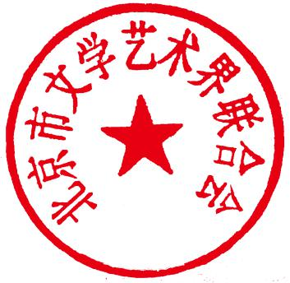

北京市工商业联合会 北京市文学艺术界联合会

2019年5月 日

附件1

北京市第十二届职工文化艺术节

组委会名单

名誉主任：北京市人大常委会副主任、党组副书记，

北京市总工会主席 刘 伟

主 任：北京市总工会党组书记、副主席 郑默杰

副 主 任：中共北京市委宣传部副部长 陈名杰

北京市文化和旅游局副巡视员 邹伟南

北京市国资委副巡视员 屈少波

北京市总工会党组成员、副主席 赵丽君

北京市工商联党组成员、秘书长 周立明

北京市文联党组成员、专职副主席 马丛峰

成 员：中共北京市委宣传部文艺处处长 杨建英

北京市文化和旅游局调研员 董保平

北京市国资委党群工作处副处长 张伟峰

北京市总工会宣教部部长 徐 闻

北京市工商联会员处副处长 李 萍

北京市文联组联部副主任 刘 竞

组委会办公室：

主 任：北京市总工会宣教部部长 徐 闻

副主任：北京市劳动人民文化宫主任、党委书记 李 鹏

北京市总工会宣教部副部长 郭丽华

成 员：北京市职工文化协会秘书长 张国林

北京市职工书画协会秘书长 郝建中

北京市职工文学艺术促进会秘书长 宋青松

北京市劳动人民文化宫副主任 李 颖

北京市总工会宣教部干部 周怡君

北京市总工会宣教部干部 赵德仁

附件2

北京市第十二届职工文化艺术节示范性项目汇总表

|  |  |  |  |  |  |  |
| --- | --- | --- | --- | --- | --- | --- |
| 序号 | 项目名称 | 负责单位 | 报名时间 | 决赛/展出时间 | 联系人 | 联系方式 |
| 1 | 第36届“五月的鲜花”北京职工合唱比赛 | 北京市劳动人民文化宫 | 截至6月底 | 8月 | 吴 镝 | 65116642 |
| 2 | “京彩有我”北京职工主题征文比赛 | 北京市劳动人民文化宫 | 截至7月底 | 11月 | 王可欣 | 65116742 |
| 3 | “北京范儿”北京职工原创剧目比赛 | 北京市劳动人民文化宫 | 截至7月底 | 9月 | 吴 镝 | 65116642 |
| 4 | “祖国颂·劳动美”北京职工书画作品比赛 | 北京职工书画协会 | 截至6月底 | 8月至10月 | 姜维依 | 13810351108 |
| 5 | “光荣绽放”北京职工摄影作品比赛 | 北京市职工文化协会 | 截至6月底 | 8月至10月 | 郭英馨 | 13621300426 |
| 6 | “京华匠心”北京职工工艺作品比赛 | 北京市职工文学艺术促进会 | 截至6月底 | 8月至10月 | 李 睦 | 13811977736 |

附件3

北京市第十二届职工文化艺术节

示范项目活动细则

一、第36届“五月的鲜花”北京职工合唱比赛

按照艺术节组委会的统一要求，依托全市各级工会广泛进行组织动员工作，结合本地区、本系统、本单位实际，组织职工参加合唱比赛。

（一）活动时间

2019年5月至8月

（二）活动安排

**1.初赛阶段：**5月至6月。各级工会自行组织开展“五月的鲜花”北京职工合唱比赛初赛。各区总工会，北京经济技术开发区总工会，分别推选2-3支团队进入市级复赛；各局工会，各集团、公司工会，各高等院校工会，各直属基层工会分别推选1-2支团队进入市级复赛。

**2.复赛阶段：7**月（具体安排另行通知）。市总工会组织专家评委进行现场评审，遴选优胜团队参加市级决赛。

**3.决赛阶段：**7月至8月（具体安排另行通知）。市总工会将为进入复赛的团队提供免费合唱培训辅导。参赛团队所在工会组织可提前15个工作日，填报北京市总工会职工文体服务申请表（附件4），提出培训辅导申请。经市总工会审批后，委派市劳动人民文化宫专业老师为参赛团队提供免费合唱培训辅导。

（三）比赛要求

1.比赛分为大合唱（30人—60人）、小合唱（10人—29人）两类，混声、女声、男声合唱均可。可采用钢琴、手风琴、乐队伴奏，不使用CD光盘伴奏。

2.比赛环节，每支参赛团队需演唱2首曲目，总时长不超过10分钟（含上下场时间）。演唱曲目应围绕“北京力量”主题，以歌唱党、歌唱祖国、歌唱新时代、歌唱北京，歌颂劳动精神、劳模精神、工匠精神等为主。复赛和决赛参赛曲目可保持一致。

3.鼓励原创作品参赛和演唱形式创新。

4.参加复赛的团队需提供演唱剧照，指挥、团长照片。

（四）评选办法

1.组建评审委员会统筹比赛评审工作。评委会成员由著名指挥家、作曲家、声乐专家、音乐评论家等组成。

2.复赛、决赛环节采取评委现场打分的方式，每支团队的演唱得分为去掉最低分、最高分后的平均分。曲目难易程度、音准音色节奏、声部融合平衡、演唱技巧把握、艺术表现力及原创作品等，将作为评委的评分依据。

（五）奖项设置

1.对大合唱、小合唱分别进行评奖。设一、二、三等奖和优秀奖，设指挥、伴奏等单项奖，奖项设置及数量将根据比赛情况确定。

2.获奖团队将获得由艺术节组委会颁发的荣誉证书。

3.成绩优异的团队将优先推荐命名为北京职工艺术团分团，并有机会被推荐到中央电视台、北京电视台相关栏目及全总有关晚会参加演出、展示活动。

4.颁奖仪式前，将由专家现场点评，同时特邀合唱团进行展示。

5.比赛期间，将在市总工会官网、“北京职工之家”微博、“暖微工会”微信、劳动午报、劳动午报新媒体等平台对活动全程进行宣传报道，并对活动中涌现出的优秀作品进行网上集中展播。

（六）报名要求

1.参赛团队的指挥和伴奏可为专业人员，演唱人员均应为本市在职职工。复赛至决赛期间不可更换演唱人员。

2.报名时应填写《北京市第十二届职工文化艺术节“五月的鲜花”职工合唱比赛（复赛）报名表》和《北京市第十二届职工文化艺术节“五月的鲜花”北京职工合唱比赛参赛人员名单》（可从北京市总工会网站www.bjzgh.org和北京市劳动人民文化宫网站www.bjwhg.com.cn下载）,表格加盖公章后，与团队演唱剧照，指挥、团长照片等材料一并邮寄报送。并将所有报名材料及电子版报名表（可编辑文档格式）发送至邮箱cehuabu1124@163.com。

3.活动具体安排将通过市总工会官网（www.bjzgh.org）、“暖微工会”官方微信公众号、“北京职工之家”官方微博、市劳动人民文化宫官网公布，请各级工会及时关注。

**4.报名时间：**截至2019年 6月30日

**联系地址：**北京市劳动人民文化宫策划演出部（北京市东城区天安门东侧）

**邮 编**：100006

**联系方式：**潘 涛65116642

袁 媛65116642

北京市第十二届职工文化艺术节“五月的鲜花”职工合唱比赛（复赛）报名表

报名单位：（加盖公章）

联系人： 联系电话： 电子邮箱：

|  |  |  |  |  |  |  |
| --- | --- | --- | --- | --- | --- | --- |
| 参赛单位  （全称） | |  | 类别 |  | 人数 |  |
| 参赛曲目1 | 曲目名称 |  | 时长 |  | 词、曲作者 |  |
| 指挥姓名 |  | 伴奏形式 |  | 伴奏姓名 |  |
| 参赛曲目2 | 曲目名称 |  | 时长 |  | 词、曲作者 |  |
| 指挥姓名 |  | 伴奏形式 |  | 伴奏姓名 |  |
| 合唱团介绍（200字以内） | |  | | | | |
| 是否申请合唱辅导 | |  | 其他说明事项 | |  | |

说明：1.类别指大合唱或小合唱，伴奏形式指钢琴、手风琴、乐队或无伴奏形式；2.如为原创作品，可在“其他说明事项”中注明；

3.报名表请于6月30日前报送至北京市劳动人民文化宫策划演出部（北京市东城区天安门东侧）

北京市第十二届职工文化艺术节“五月的鲜花”职工合唱比赛参赛人员名单

报名单位：（加盖公章）

|  |  |  |  |  |
| --- | --- | --- | --- | --- |
| **序号** | **姓名** | **工作单位及职务** | **身份证号码** | **备注** |
|  |  |  |  |  |
|  |  |  |  |  |
|  |  |  |  |  |
|  |  |  |  |  |
|  |  |  |  |  |
|  |  |  |  |  |
|  |  |  |  |  |
|  |  |  |  |  |
|  |  |  |  |  |
|  |  |  | （表格不够，可按此格式另附页） |  |

联系人： 联系电话： 电子邮箱：

二、“京彩有我”北京职工主题征文比赛

（一）活动时间

2019年6月至11月

（二）比赛安排

**1.初赛阶段：**6月至7月。各级工会按照通知要求，自行组织开展初赛。各区总工会，北京经济技术开发区总工会，分别推选5—10个作品参加市级复赛；各局工会，各集团、公司工会，各高等院校工会，各直属基层工会分别推选3—5个作品参加市级复赛。职工个人也可按要求直接投稿。

**2.复赛阶段：**8月至9月（具体安排另行通知）。艺术节组委会将成立专家评审组，组织专家评委进行评审。

**3.决赛阶段：**10月（具体安排另行通知）。

（三）比赛要求

1.参赛作品应紧紧围绕庆祝新中国成立70周年，以“京彩有我”主题，以“职工”与“国家”的关系为视角，大力弘扬劳模精神、劳动精神、工匠精神，生动展现北京职工对祖国的赤子之情和追求幸福生活努力奋斗的精神风貌。

2.比赛分为**小说**（中短篇小说3万字内，小小说2000字以内）、**散文**（1万字以内）、**诗歌**（朗诵诗、散文诗、组诗、旧体诗词歌赋，总行数200行以内；外一首或多首的诗歌，视为投稿多篇）、**报告文学**（1万字以内）四个类别。

3.参赛作品为2017年以来未曾在公开出版的报刊、杂志及新媒体平台上发表过，未在其他区县、省市、国家级比赛参评并获奖的原创作品，每人限5篇（首）以内，一种文体限2篇（首）。严禁抄袭，否则取消参赛资格。

4.对所有入选作品，经著作权人授权，主办方拥有结集出版、发行、参赛和信息网络传播等权利；拥有基于该作品进行改编、拍摄、排演、参赛等权利。

5.来稿一律不退，请自留底稿。

6.作者一经投稿，即视为接受本次大赛的条款规定。

（四）评选办法

1.组建评审委员会统筹比赛评审工作。评委会由中国作家协会、北京作家协会著名作家、诗人、评论家等组成。

2.复赛采取评审委员会分组阅评，决赛采取评审委员会集中阅评，现场打分的方式。

（五）奖项设置

1.设一、二、三等奖和优秀奖，奖项设置及数量将根据比赛情况确定。

2.获奖者将获得由艺术节组委会颁发的荣誉证书。

3.比赛期间，将在市总工会官网、微博、微信、劳动午报、劳动午报新媒体等平台对活动进行宣传报道，并对活动中涌现出的优秀作品进行网上集中刊出或出版。

（六）报名要求

1.参赛者应为本市在职职工。

2.报名表格提交要求：**单位统一报名的，**需填写《北京市第十二届职工文化艺术节“京彩有我”文学作品征集投稿汇总表》，且每篇参赛稿件均需填写《北京市第十二届职工文化艺术节“京彩有我”文学作品征集投稿报名表》,由作者本人分别签字后加盖单位公章与作品一并邮寄。**作者个人投稿的**，仅需填写《北京市第十二届职工文化艺术节“京彩有我”文学作品征集投稿报名表》，可只签字、不加盖公章，但必须填写所在单位（报名表可从北京市总工会网站www.bjzgh.org和北京市劳动人民文化宫网站www.bjwhg.com.cn下载）。

3.报名时需提交报名表，并与参赛作品的纸质版和电子版等材料一并邮寄报送。纸质版需报送两份，请使用A4纸，宋体4号字打印装订，电子版请发至bjzgzw@163.com。报送的纸质版材料，请注明“北京市第十二届职工文化艺术节‘京彩有我’职工征文比赛”字样。为避免影响稿件正常寄达，请尽量选择快递寄送，到付件不予收取。

4.活动具体安排将通过市总工会官方网站（www.bjzgh.org）、“暖微工会”官方微信公众号、“北京职工之家”官方微博、市劳动人民文化宫官网进行公布，请各级工会及时关注。

**5.报名时间：**截至2019年7月31日

**邮寄地址：**北京市东城区南池子大街北京市劳动人民文化宫（天安门东侧）教育辅导部

**邮 编**：100006

**联系方式：** 王老师65116742

李老师65116741

北京市第十二届职工文化艺术节“京彩有我”职工征文比赛报名表

**报名时间：**

|  |  |  |  |  |  |  |  |  |  |
| --- | --- | --- | --- | --- | --- | --- | --- | --- | --- |
| *作品名称 |  | | | | | | | | |
| 文 体 | 1.小说□ 2.散文□ 3.诗歌□ 4.报告文学□ | | | | | | | | |
| *姓名（本人或**第一作者**） |  | 性 别 | |  | | 年 龄 |  | 民 族 |  |
| *工作单位 |  | | | | | *身份证号 |  | | |
| *作者联系电话 |  | | *电子邮箱 | |  | | | | |
| 是何作协会员 |  | | | | | | | | |

说明：1.标有*的项目为必填项；2.请在文体后面“□”内划“√”；2.作品及报名表请邮寄至北京市东城区南池子大街北京市劳动人民文化宫（天安门东侧）教育辅导部（作品报送时间截止到7月31日）。

关于著作权的承诺：提交作品的作者、作者单位或报名单位同意并遵守组委会征文要求的内容，承诺若提交的作品有侵犯他人著作权和人身权的行为，作者单位、报名单位和作者本人承担全部的民事赔偿责任。

**第一作者（签字）： 著作权单位（盖章）：**

**报名单位（公章）：**

**联系人： 联系电话： 电子邮箱：**

北京市第十二届职工文化艺术节

“京彩有我”职工征文比赛单位投稿汇总表

**报名时间：**

**投稿单位：**（请加盖公章）

**联系人： 联系电话（手机）：**

|  |  |  |  |  |  |  |
| --- | --- | --- | --- | --- | --- | --- |
| **序号** | **作者** | **作品名称** | **文体** | **所属单位** | **身份证号** | **作者联系电话** |
|  |  |  |  |  |  |  |
|  |  |  |  |  |  |  |
|  |  |  |  |  |  |  |
|  |  |  |  |  |  |  |
|  |  |  |  |  |  |  |
|  |  |  |  |  |  |  |
|  |  |  |  |  |  |  |
|  |  |  |  |  |  |  |

*可继续加行填写

三、“北京范儿”北京职工原创剧目比赛

（一）活动时间

2019年5月至9月

（二）比赛安排

**1.初赛、复赛阶段：**5月至8月。各级工会按照“通知”要求，自行组织开展初赛和复赛。各区总工会，北京经济技术开发区总工会，分别推选2—3个作品，录制DVD报送（光盘上需注明报送单位和节目名称，每个节目单独刻盘），参加市级决赛；各局工会，各集团、公司工会，各高等院校工会，各直属基层工会分别推选1—2个作品，录制DVD报送（光盘上需注明报送单位和节目名称，每个节目单独刻盘），参加市级决赛。

**2.决赛阶段：**9月（具体安排另行通知）。艺术节组委会将成立专家评审组，组织专家评委对各级工会报送的作品DVD进行集中现场评审。

（三）比赛要求

1.参赛作品应紧紧围绕庆祝新中国成立70周年，以“北京范儿”为主题，聚焦70年来北京职工生产生活发生的变化，聚焦北京品牌发展过程中的普通职工故事、劳模故事、工匠故事，充分挖掘北京职工文化资源，进行艺术创作，突出北京文化特色，展现北京风土人情，反映北京历史文化，激发广大职工的爱国热情和奋斗精神。

2.比赛分为小品、话剧、相声、戏曲四个类别。

3.参赛作品为2017年以来未曾在公开出版的报刊、杂志及新媒体平台上发表过，未在其他区县、省市、国家级比赛参评并获奖的原创作品。严禁抄袭，否则取消参赛资格。

4.对所有入选作品，经著作权人授权，主办方拥有结集出版、发行、参赛和信息网络传播等权利；拥有基于该作品进行改编、拍摄、排演、参赛等权利。

5.来稿一律不退，请自留底稿。

6.作者一经投稿，即视为接受本次大赛的条款规定。

（四）评选办法

1.组建评审委员会统筹比赛的评审工作。评委会成员由著名曲艺家、编剧、导演、评论家等组成。

2.决赛采取评委集中观看报送作品DVD光盘并现场打分的方式，每个作品得分为去掉最低分、最高分后的平均分。

（五）奖项设置

1.比赛奖项设置及数量将根据实际情况确定。

2.获奖节目获得由组委会颁发的荣誉证书。

3.成绩优异的参赛者将优先推荐加入北京职工艺术团，并有机会被推荐到中央电视台、北京电视台相关栏目及全总有关晚会参加演出、展示活动。

4.比赛期间，将在市总工会官网、“暖微工会”官方微信公众号、“北京职工之家”官方微博、劳动午报、劳动午报新媒体等平台对活动进行宣传报道，并对活动中涌现出的优秀作品进行网上集中展播。

（六）报名要求

1.作品编剧（作者）、导演可为专业人员，参赛表演者均应为本市在职职工。

2.报名时应填写《北京市第十二届职工文化艺术节“北京范儿”职工原创剧目比赛决赛报名表》（可从北京市总工会网站www.bjzgh.org和北京市劳动人民文化宫网站www.bjwhg.com.cn下载）,表格加盖公章后，与作品DVD等材料一并报送。并将所有报名材料及电子版报名表（可编辑文档格式）发送至邮箱cehuabu1124@163.com。

3.活动具体安排将通过市总工会官方网站（www.bjzgh.org）、“暖微工会”官方微信公众号、“北京职工之家”官方微博、市劳动人民文化宫官网公布，请各级工会及时关注。

4.**报名时间：**截至2019年7月31日

**联系地址：**北京市劳动人民文化宫策划演出部（北京市东城区天安门东侧）

**邮 编：**100006

**联系方式：刘晓波** 65116641

**王 亮** 65116640

北京市第十二届职工文化艺术节

“北京范儿”职工原创剧目比赛（决赛）报名表

报名单位：（加盖公章）

联系人： 联系电话： 电子邮箱：

|  |  |  |  |  |  |  |  |  |  |  |
| --- | --- | --- | --- | --- | --- | --- | --- | --- | --- | --- |
| 项目、类别 | | 1.相声(剧)□ 2.戏曲□ 3.小品（情景剧）□ 4.话剧□ 5.其他□ | | | | | | | | |
| 作品名称 | |  | | | 编剧 | |  | 导演 |  | |
| 所需道具 | |  | | | 伴奏形式 | |  | 时长 |  | |
| **主要参演人员** | | | | | | | | | | |
| 序号 | 姓名 | 性别 | 年龄 | 联系电话 | | 工作单位及职务 | | | | 工会会员互助服务卡卡号 |
| 1 |  |  |  |  | |  | | | |  |
| 2 |  |  |  |  | |  | | | |  |

说明：1.请在参赛组别和项目类型后面的“□”内划“√”；2.每个节目单独填表；3.主要参演人员名单表格可以自行增加行数；

4.报名表请于7月31日前报送至北京市劳动人民文化宫策划演出部（北京市东城区天安门东侧）。

四、“祖国颂·劳动美”北京职工书画作品比赛

（一）活动时间

2019年5月至10月

（二）比赛安排

**1.作品征集阶段：**5月至6月底，各级工会组织开展“祖国颂·劳动美”北京职工书画作品征集和初选。各区总工会，北京经济技术开发区总工会，分别推选书画作品（含油画类）各10幅参加市级征集；各局工会，各集团、公司工会，各高等院校工会，各直属基层工会，分别推选书画作品（含油画类）各5幅参加市级征集。职工个人也可按要求直接报名参加。

**2.作品评选阶段：**7月（具体安排另行通知），艺术节组委会将聘请专家评委进行现场评审，从中遴选优秀作品参加集中展览，并对作品进行奖项评审。

**3.优秀作品展览：**8月—10月（具体安排另行通知）。

（三）作品要求

1.参赛作品应紧紧围绕庆祝新中国成立70周年，集中反映一线职工、劳动模范、北京大工匠、北京品牌带头人的现场工作画面，以及各级工会、工会服务站、职工之家、职工暖心驿站服务一线职工、获职工点赞的工作画面，生动展现首都广大职工对祖国的赤子之情和为追求幸福生活努力奋斗的精神风貌，展示70年来首都工会工作取得的成果。

2.作品分类：书法类（真、草、隶、篆、行、篆刻；其中篆刻请附释文）、国画类（山水、花鸟、人物）、油画类（水彩画、水粉画、版画）。

3.作品规格：不小于1尺、不大于6尺，整纸，竖幅为主。参展作品均由所在单位或个人自行装裱。

（四）评选办法和奖项设置

1.奖项设置。本次比赛将对书法、国画、油画进行分类评奖，各类别设一二三等奖，各奖项具体数量，将根据作品征集实际情况确定。

2.评选办法。组建评审委员会统筹比赛评审工作。评委会成员由相关领域知名专家组成，采取评委现场集中评议方式，根据得票数确定奖项。

3.获奖作品获得由艺术节组委会颁发的荣誉证书。

4.比赛期间，将在市总工会官网、“暖微工会”官方微信公众号、“北京职工之家”官方微博、劳动午报、劳动午报新媒体等平台对活动全程进行宣传报道，并于国庆前夕，对活动中涌现出的优秀作品在北京市劳动人民文化宫进行集中展览。

（五）报名要求

1.参赛选手需为本市在职职工。

2.请各单位工会及参赛职工登录市总工会官方网站（www.bjzgh.org）“通知公告”栏下载填写《北京市第十二届职工文化艺术节“祖国颂·劳动美”职工书画作品登记表》，并加盖本单位工会公章，将参赛作品和相关附表纸质版，寄送至北京职工书画协会。信封外请注明“北京市第十二届职工文化艺术节‘祖国颂·劳动美’职工书画作品投稿”字样。报送作品，待活动结束后统一退还作者。

**3.报名时间：**截至2019年6月28日。

**联系地址：**北京职工书画协会展览部（北京市西城区虎坊路13号北京职工服务中心北楼1113室）

**邮政编码：**100052

**电子邮箱：**1754286469@qq.com

**联系人及电话：**姜维依 13810351108

李子枫 15910605669

柴 进 13466316774

北京市第十二届职工文化艺术节

“祖国颂·劳动美”职工书画作品登记表

报名单位：（加盖公章） 作品报送联系人：

联系电话： 电子邮箱：

|  |  |  |  |
| --- | --- | --- | --- |
| 作品名称 |  | | |
| 作品类别 | 书法（ ） 国画（ ） 油画（ ） | | |
| 作品简介 （200字内） |  | | |
| 作者姓名 |  | 作者单位 |  |
| 性 别 |  | 出生日期 |  |
| 联系电话 |  | 通讯地址 |  |
| 邮政编码 |  | 电子邮箱 |  |

**说明:**请完整填写并加盖单位工会公章，于6月28日前寄送至北京职工书画协会。

五、“光荣绽放”北京职工摄影作品比赛

（一）活动时间

2019年5月至10月

（二）比赛安排

**1.作品征集阶段：**5月至6月底，各级工会组织开展“光荣绽放”北京职工摄影作品征集和初选。各区总工会，北京经济技术开发区总工会，分别推选10—20个作品参加市级征集；各局工会，各集团、公司工会，各高等院校工会，各直属基层工会分别推选5—10个作品参加市级征集。

**2.作品评选阶段：**7月（具体安排另行通知），艺术节组委会将聘请专家评委进行现场评审，从中遴选优秀作品参加集中展览，并对作品进行奖项评审。

**3.优秀作品展览：**8月至10月（具体安排另行通知）

（三）作品要求

1.参赛作品应紧紧围绕庆祝新中国成立70周年，用镜头观察捕捉首都广大劳动者立足岗位、拼搏奋斗，建设世界一流的和谐宜居之都的实景。主要征集：（1）反映一线职工、劳动模范、北京大工匠、北京品牌带头人的现场工作画面；（2）各级工会、工会服务站、职工之家、职工暖心驿站服务一线职工、获职工点赞的工作场景，以摄影形式全面展示新时代首都广大职工良好的精神风貌，充分体现首都工会工作的时代特征和工作成效。

2.摄影作品彩色、黑白不限，单幅、组照均可。组照每组不超过5幅，需标明顺序。

3.每名职工限报1幅或1组作品，曾入选市级以上摄影比赛的作品不得参赛。

4.拍摄及制作设备不限，专业相机、高像素手机均可。作品电子文件格式为JPEG、BMP、TIFF，不小于3MB，不超过15MB，文件命名方式为“作品名+作者+工作单位”。

（四）评选办法和奖项设置

1.奖项设置。本次比赛设一二三等奖，各奖项具体数量，将根据作品征集实际情况确定。

2.评选办法：组建评审委员会统筹比赛评审工作。评委会成员由相关领域知名专家组成，采取评委集中评审投票方式选出奖项，根据得票数确定奖项。

3.获奖作品获得由艺术节组委会颁发的荣誉证书。

4.比赛期间，将在市总工会官网、“暖微工会”官方微信公众号、“北京职工之家”官方微博、劳动午报、劳动午报新媒体等平台对活动全程进行宣传报道，并于国庆前夕，对活动中涌现出的优秀作品在北京市劳动人民文化宫进行集中展览。

（五）报名要求

1.参赛者应为本市在职职工。

2.请各单位工会及参赛职工登录市总工会官方网站（www.bjzgh.org）“通知公告”栏下载填写《北京市第十二届职工文化艺术节“光荣绽放”职工摄影作品登记表》，将参赛作品电子版、加盖公章后的[相关附表扫描发送至邮箱whxh2011@163.com](mailto:相关附表加章扫描件发送至邮箱whxh2011@163.com)，相关附表纸质版寄送至北京市职工文化协会。信封外请注明“北京市第十二届职工文化艺术节‘光荣绽放’北京职工摄影作品征集投稿”字样。

**3.报名时间：**截至2019年6月28日**。**

**联系地址：**北京市职工文化协会秘书处（北京市西城区虎坊路13号北京职工服务中心）

**邮政编码：**100052

**电子邮箱：**whxh2011@163.com

**联 系 人：**赵俊保 郭英馨

**联系电话：**83570308 65133990 13261839520

|  |  |  |  |  |  |
| --- | --- | --- | --- | --- | --- |
| 北京市第十二届职工文化艺术节  “光荣绽放”职工摄影作品登记表 | | | | | |
| 报送单位：（加盖公章） | | 联系人： | | 联系电话： |  |
| 作品名称 |  | | | | |
| 作品简介 （200字内） |  | | | | |
| 作者姓名 |  | | 作者单位 |  | |
| 联系电话 |  | | 通讯地址 |  | |
| 电子邮箱 |  | | 邮政编码 |  | |
| **说明：**请完整填写并加盖单位工会公章于6月28日前寄送至北京市职工文化协会。 | | | | | |

六、“京华匠心”北京职工工艺作品比赛

（一）活动时间

2019年5月至10月

（二）比赛安排

**1.作品征集阶段：**5月至6月底，各级工会分别组织开展“我和我的祖国”北京职工工艺作品征集和初选。各区总工会，北京经济技术开发区总工会分别推选3—5个（套）作品参加市级评选；各局工会，各集团、公司工会，各高等院校工会，各直属基层工会分别推选1—3个（套）作品参加评选。

**2.作品评选阶段：**7月（具体安排另行通知），艺术节组委会将聘请专家评委根据图片及视频资料对作品进行集中评审，从中遴选优秀作品参加集中展览。

**3.优秀作品展览：**8月—10月（具体安排另行通知）

（三）作品要求

1.参赛作品应紧紧围绕庆祝新中国成立70周年，挖掘北京地域文化特色，体现传统工艺传承，展示工艺作品创作中的工匠精神，全方位、多角度地反映“劳动创造生活”“劳动创造幸福”“劳动创造未来”，以小见大地折射出职工对祖国和首都发展的贡献、对新时代美好生活的热爱。

2.作品包含但不限于漆艺（漆画、漆器等）、料器、珐琅器；雕塑工艺（石雕、木雕、根雕、玉雕）、美术陶瓷、金属工艺、树脂工艺、花画工艺、民间工艺等工艺作品。

3.参赛作品内容符合社会主义核心价值观，不涉及国家机密、封建迷信，不含有国家法律法规明令禁止或与其抵触的内容。

4.参赛作品要围绕活动主题，鼓励在运用新技术、新工艺、新材料方面有所创新突破。

5.参赛作品必须由参赛者本人或单位原创，不侵犯他人知识产权；如使用国家规定的珍稀保护物种的材料，应具备合法来源证明。

6.如出现肖像权、名誉权、隐私权、著作权等纠纷而产生的法律责任，由参赛者自行承担责任，并取消参赛资格。

（四）评选办法和奖项设置

1.奖项设置。本次比赛设一二三等奖，各奖项具体数量，将根据作品征集实际情况确定。

2.评选办法。组建评审委员会统筹比赛评审工作。评委会成员由著名工艺美术家、民间文艺家、非遗传承人、文化学者等相关专家组成，采取评委投票方式选出奖项。

3.获奖作品获得由艺术节组委会颁发的荣誉证书。

4.比赛期间，将在市总工会官网、“暖微工会”官方微信公众号、“北京职工之家”官方微博、劳动午报、劳动午报新媒体等平台对活动全程进行宣传报道，并于国庆前夕，对活动中涌现出的优秀作品在北京市劳动人民文化宫进行集中展览。

（五）报名要求

1.参赛者需为本市在职职工。

2.请各单位工会及参赛职工登录市总工会官方网站（www.bjzgh.org）“通知公告”栏下载填写《北京市第十二届职工文化艺术节“京华匠心”职工工艺作品登记表》，将参赛作品图片或视频资料、相关附表纸质版扫描件一并发送到邮箱zgwy908@163.com，相关附表纸质版寄送至北京市职工文学艺术促进会。邮件标题、邮寄的信封上请注明“北京市第十二届职工文化艺术节‘京华匠心’职工工艺作品投稿”字样。所有入选作品待展出结束后，统一退回。

**3.报名时间：**截至2019年6月28日。

**联系地址：**北京市职工文学艺术促进会（北京市西城区陶然亭路53号北京市总工会职工大学南楼5层559室）

**邮政编码：**100054

**电子邮箱：**zgwy908@163.com

**联系人及电话**：梁征伟 13601267726

董 海 18911884915

|  |  |  |  |  |  |  |  |  |
| --- | --- | --- | --- | --- | --- | --- | --- | --- |
| 北京市第十二届职工文化艺术节  “京华匠心”职工工艺作品登记表 | | | | | | | | |
| 报送单位：（加盖公章） | | | 联系人： | | 联系电话： | |  | |
| 作品名称 |  | | | | | |
| 作品尺寸 （含底座） | 长：  宽：  高： | | 作品材质 | |  | |
| 作品简介 （200字内） |  | | | | | |
| 作者姓名 |  | | 作者单位 | |  | |
| 联系电话 |  | | 通讯地址 | |  | |
| 电子邮箱 |  | | 邮政编码 | |  | |
| **说明：**请完整填写并加盖单位工会公章于6月28日前寄送至北京市职工文学艺术促进会。 | | | | | | |

|  |  |  |  |
| --- | --- | --- | --- |
| 附件4 | | | |
| 北京市总工会职工文化服务项目申报表 | | | |
| **申请服务提供单位：如“北京市劳动人民文化宫”** | | **项目编号：（ 不用填 ）** | |
| 申请服务  工会名称 |  | | |
| 联系人及职务 |  | | |
| 申请服务时间 （请写明具体时×间） | **如：2019年6月8日14:00** | 联系电话 |  |
| 申报服务项目 | **如：职工艺术团慰问演出、送辅导到身边、职工艺术家下基层送文化送春联活动、优惠使用工体场地、裁判员文艺骨干小教员培训等** | 类别/内容 （无具体类别 不需填写此项） | **如：综艺演出/歌舞专场/合唱/拉丁舞/书法等** |
| 服务职工规模 | **如：100名持首都工会会员互助服务卡的会员** | | |
| 服务地点 | **例：北京市东城区XX街道XX号（请具体到门牌号）** | | |
| 提供服务需求 |  | | |
| 其他说明事项 |  | | |
| 本单位工会意见 |  | | |
| 盖 章 处 | | |
| 申报日期： 年 月 日 | | |
| 说明：1.本表为一事一报，如有多项申请，请分别填写。（表格可复印） 2.请将填写好的申报表加盖本单位工会公章后，报送至市总工会文体服务提供单位。 3.联系人及联系电话： 北京市劳动人民文化宫：吴 镝13910662798；李源恒13120271471  北京市职工文化协会：郭英馨 13621300426 北京职工书画协会：姜维依 13810351108 北京市职工文学艺术促进会：侯田媛 13810042155 | | | |

北京市总工会办公室 2019年5月21日印发